FORMATO 1.
CARTA DE PRESENTACIÓN DE LA INVITACIÓN

Ciudad y fecha

Señores:

MUNICIPIO DE SOACHA - CUNDINAMARCA

Ciudad

ASUNTO: INVITACIÓN PÚBLICA No. 059 de 2021 cuyo objeto es: “ADQUISICIÓN Y PARAMETRIZACIÓN DE UNA HERRAMIENTA DE SEGURIDAD DE ALERTAS TEMPRANAS CON EL FIN DE FORTALECER LA IMPLANTACIÓN DE LOS CORREDORES SEGURO EN EL MUNICIPIO DE SOACHA.”.

Respetados Señores

Nosotros los suscritos o el suscrito __________________ actuando en (mi propio nombre persona natural o en representación de _________________ (persona jurídica o natural –consorcio o unión temporal, según sea el caso) de conformidad con las condiciones que se estipulan en los documentos del proceso de INVITACIÓN PÚBLICA DEL ASUNTO, presentamos esta propuesta para “ADQUISICIÓN Y PARAMETRIZACIÓN DE UNA HERRAMIENTA DE SEGURIDAD DE ALERTAS TEMPRANAS CON EL FIN DE FORTALECER LA IMPLANTACIÓN DE LOS CORREDORES SEGURO EN EL MUNICIPIO DE SOACHA.” y en caso de que sea aceptada nos comprometemos a cumplir dentro de la oportunidad correspondiente a la fecha de notificación de la carta de aceptación.

Declaramos bajo la gravedad del juramento:

- Que esta propuesta y la carta de aceptación que llegare a suscribirse sólo compromete al firmante de esta carta y a quienes representa.

- Que ninguna entidad o persona distinta de los firmantes tiene interés comercial en esta propuesta ni en la carta de aceptación probable que de ella se derive.

- Que conocemos en su totalidad las condiciones de la invitación pública No. __________ y demás documentos del proceso y aceptamos los requisitos en ellos contenidos.

- Que hemos recibido los documentos que integran la invitación y aceptamos su contenido.

- Que no me/nos halló/hallamos incurso/s en causal alguna de inhabilidad e incompatibilidad de las señaladas en la ley y no nos encontramos en ninguno de los eventos de prohibiciones especiales para contratar.
- Que nos comprometemos a cumplir el objeto contractual en los plazos estipulados en la invitación.

- Que responderé (mos) por la calidad de los bienes, obras y/o servicios contratados, sin perjuicio de la constitución de la garantía.

- Que acepto (amos) las especificaciones técnicas de la invitación del objeto contractual, si este llegare a suscribirse.

- que cualquier notificación o requerimiento relacionado con la presente invitación se me podrá hacer por el siguiente correo electrónico __________________
- Que la propuesta tiene una validez de treinta (30) días contados a partir de la fecha de cierre de la Invitación Pública.

Atentamente,

Nombre y/o Razón Social ___________
Nit ___________ Nombre ___________
C.C. N° ___________ de ___________
Dirección ___________
CORREO ELECTRÓNICO
FAX ___________
Ciudad ___________
FIRMA Y SELLO (*)

(*) NOTA: Este compromiso deberá ser presentado y firmado por el proponente con la propuesta respectiva. Si es persona jurídica, por quien conforme a la ley esté facultado; Si es consorcio o unión temporal por quien haya sido designado representante en el documento de constitución; Si es persona natural, por ella misma; Si actúa en calidad de apoderado, debe estar debidamente facultado por quien tenga la legitimación para hacerlo, caso en el cual debe anexar el poder correspondiente.

FORMATO 2. OFERTA ECONÓMICA
ITEM | PRODUCTO | CANTIDAD | VALOR UNITARIO | VALOR TOTAL (INCLUYE IVA, GRAVAMENES Y DEMAS IMPUESTOS)
1 | ADQUISICIÓN Y PARAMETRIZACIÓN DE UNA HERRAMIENTA DE SEGURIDAD DE ALERTAS TEMPRANAS CON EL FIN DE FORTALECER LA IMPLANTACIÓN DE LOS CORREDORES SEGURO EN EL MUNICIPIO DE SOACHA. (CONFORME A LA FICHA TECNICA) | 1 | $ | $

“(…) El proceso se adjudicara a quien presente el menor precio resultante de la suma total de los ítems requeridos incluido impuestos, tasas, contribuciones, descuentos, costos directos e indirectos que conlleve y/o aplique, sin que supere el presupuesto.”.

VALOR TOTAL DE LA PROPUESTA EN NUMEROS. | VALOR TOTAL DE LA PROPUESTA EN LETRAS.

Atentamente,

Nombre Representante Legal y/o Razón Social ___________
Nit ___________ Nombre ___________
C.C. N° ___________ de ___________
Dirección ___________
FAX___________
Ciudad ___________
FIRMA Y SELLO ______________

FORMATO No. 3
ESPECIFICACIONES TECNICAS
OBJETO: ADQUISICIÓN Y PARAMETRIZACIÓN DE UNA HERRAMIENTA DE SEGURIDAD DE ALERTAS TEMPRANAS CON EL FIN DE FORTALECER LA IMPLANTACIÓN DE LOS CORREDORES SEGURO EN EL MUNICIPIO DE SOACHA.

Para efecto del cumplimiento de las especificaciones técnicas de los servicios a exigir, el proponente deberá cumplir con las especificaciones técnicas descritas en la FICHA TÉCNICA ANEXO 3 dispuesta por la entidad”.

Atentamente,

Nombre Representante Legal y/o Razón Social ___________
Nit ___________ Nombre ___________
C.C. N° ___________ de ___________
Dirección ___________
FAX___________
Ciudad ___________

FORMATO 4. ACEPTACION DE LA OFERTA ECONOMICA
- ACEPTACIÓN DE LA OFERTA
MUNICIPIO DE SOACHA |  | Carta de Aceptación No.
 |  | Invitación Pública No. 059 de 2021
 |  | SECRETARIA DE GOBIERNO |  | NIT: 800.094.755-7
Señores |  |  |  | Teléfono
Cedula / NIT |  |  |  | Fax
Dirección |  |  |  | Celular
Ciudad
Número de Cuenta |  | Banco: |  | Ahorros ( ) Corriente ( )
Régimen tributario |  | Común ( ) | Simplificado ( ) |  | Especial ( )
 |  | Autoretenedor ( ) |  | Gran Contribuyente ( )
Esta comunicación de aceptación expresa e incondicional, junto con la oferta; constituyen para todos los efectos el contrato celebrado, con base en el cual se efectuará el respectivo Registro Presupuestal. Con la publicación de la comunicación de aceptación de la oferta en el SECOP el proponente seleccionado quedará informado de la aceptación de la misma.
- DATOS ESPECÍFICOS DE LA ACEPTACIÓN
OBJETO | ADQUISICIÓN Y PARAMETRIZACIÓN DE UNA HERRAMIENTA DE SEGURIDAD DE ALERTAS TEMPRANAS CON EL FIN DE FORTALECER LA IMPLANTACIÓN DE LOS CORREDORES SEGURO EN EL MUNICIPIO DE SOACHA
CONDICIONES TÉCNICAS EXIGIDAS | XXXXXXXXXXXXXXXXXXXXXXXXXXXX
FORMA DE PAGO | XXXXXXXXXXXXXXXXXXXXXXXXXXXXXX
PLAZO DE EJECUCIÓN | XXXXXXXXXXXXXXXXXXXXXXXXXXXXXX
SUPERVISOR | XXXXXXXXXXXXXXXXXXXXXXXXXXXXX
SOLUCIÓN DE CONTROVERSIAS CONTRACTUALES | XXXXXXXXXXXXXXXXXXXXXXXXXXXXXXXX
VALOR TOTAL | XXXXXXXXXXXXXXXXXXXXXXXXXX
IMPUESTOS | XXXXXXXXXXXXXXXXXXXXXXXXXXXXXXXX
CERTIFICADO DE DISPONIBILIDAD No. | XXXXXXXXXXXXXXXXXXXXXXXXXXXXXXXXX
GARANTÍAS | - XXXXXXXXXXXXXXXXXXXXXXXXXXXXXX
INDEMNIDAD | XXXXXXXXXXXXXXXXXXXXXXXXXXXXXXXXXX
- CONDICIONES ADICIONALES DE LA ACEPTACIÓN
PRORROGA, ADICIÓN, SUSPENSIÓN, MODIFICACIÓN | XXXXXXXXXXXXXXXXXXXXXXXXXXXXXXXXXX
CLAUSULA PENAL PECUNIARIA Y APLICACIÓN DEL VALOR DE LAS SANCIONES PECUNIARIAS | XXXXXXXXXXXXXXXXXXXXXXXXXXXXXXXXXX
Caducidad | XXXXXXXXXXXXXXXXXXXXXXXXXXXXXXXXXX
MULTAS | XXXXXXXXXXXXXXXXXXXXXXXXXXXXXXXXXXX
INTERPRETACIÓN, MODIFICACIÓN Y TERMINACIÓN UNILATERAL | XXXXXXXXXXXXXXXXXXXXXXXXXXXXXXXXXXXXXXX
NO RELACIÓN LABORAL | XXXXXXXXXXXXXXXXXXXXXXXXXXXXXXXXXXXXXXXXX
DOCUMENTOS | XXXXXXXXXXXXXXXXXXXXXXXXXXXXXXXXXX
________________________________________
DANY RENE CAICEDO VASQUEZ.
Secretario de Gobierno.

Proyectó: | Andrea Carolina Zorro Vergara– Abogada Contratista Secretaría de Gobierno
Revisó: | _________________ _____Profesional Oficina Asesora Jurídica.  _______________________ Jefe Oficina Asesora Jurídica

FORMATO 5
DECLARACIÓN DE INHABILIDADES
PERSONA NATURAL

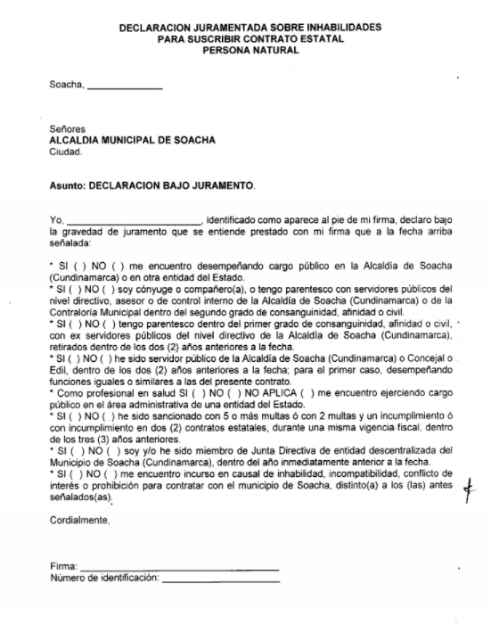
FORMATO 6.
DECLARACIÓN JURAMENTADA INHABILIDADES PERSONA JURIDICA

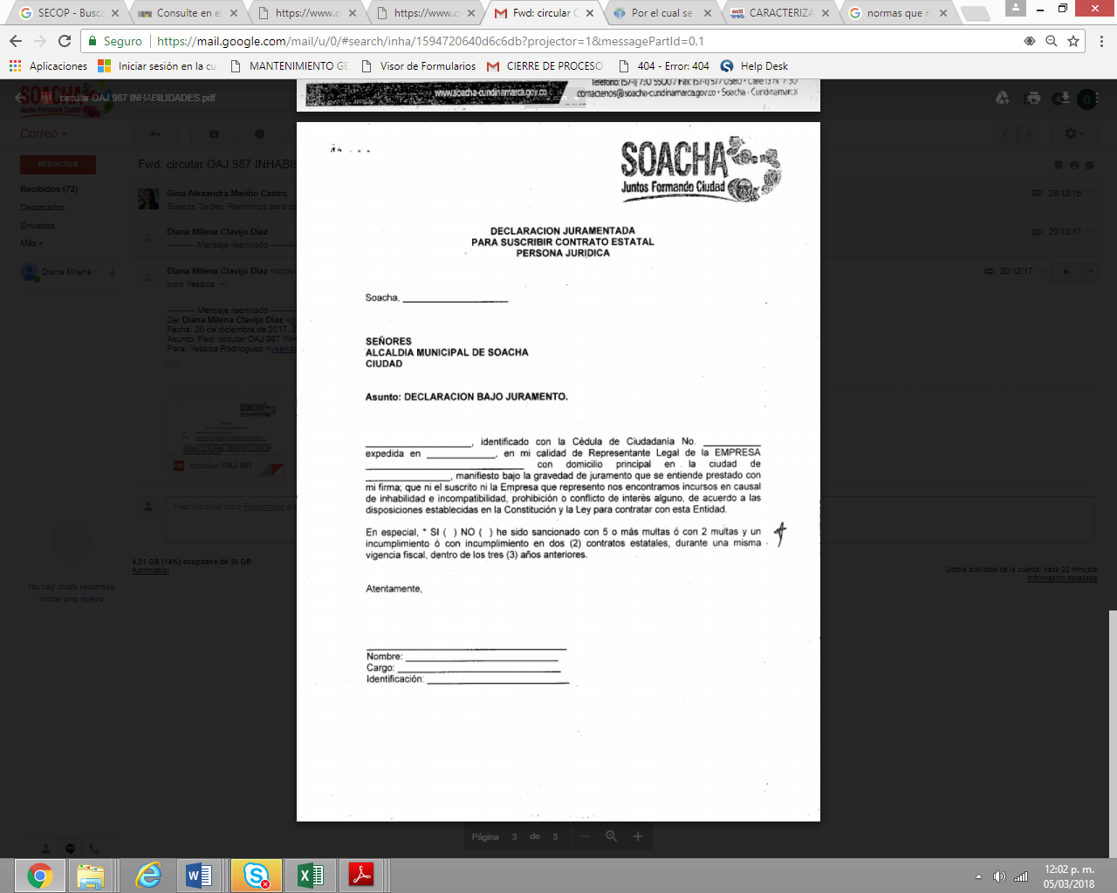

FORMATO 7.
COMPROMISO ANTICORRUPCIÓN

Lugar y fecha
Señores
MUNICIPIO DE SOACHA – CUNDINAMARCA
Proceso de Contratación [Insertar información] [Nombre del representante legal o de la persona natural Proponente], identificado como aparece al pie de mi firma, [obrando en mi propio nombre o en mi calidad de representante legal de] [nombre del Proponente], manifiesto que:
- Apoyamos la acción del Estado colombiano y de la ALCALDÍA MUNICIPAL DE SOACHA - CUNDINAMARCA para fortalecer la transparencia y la rendición de cuentas de la administración pública.
- No estamos en causal de inhabilidad alguna para celebrar el contrato objeto del Proceso de Contratación [Insertar información]
- Nos comprometemos a no ofrecer y no dar dádivas, sobornos o cualquier forma de halago, retribuciones o prebenda a servidores públicos o asesores de la Entidad Contratante, directamente o a través de sus empleados, contratistas o tercero.
- Nos comprometemos a no efectuar comercias, o realizar actos o conductas que tengan por objeto o efecto la colusión en el Proceso de Contratación [Insertar información].
- Nos comprometemos a revelar la información que sobre el Proceso de Contratación [Insertar información] nos soliciten los organismos de control de la República de Colombia.
- Nos comprometemos a comunicar a nuestros empleados y asesores el contenido del presente Compromiso Anticorrupción, explicar su importancia y las consecuencias de su incumplimiento por nuestra parte, y la de nuestros empleados o asesores.
- Conocemos las consecuencias derivadas del incumplimiento del presente compromiso anticorrupción.

En constancia de lo anterior firmo este documento a los [Insertar información] días del mes de [Insertar información] de [Insertar información].

___________________________
[Firma representante legal del Proponente o del Proponente persona natural]
Nombre: [Insertar información]
Cargo: [Insertar información]
Documento de Identidad: [Insertar información]

